

**Instituto Tecnológico Superior Zacatecas Occidente**

**Ing. Sistemas Computacionales**

**Practica**

## “FLUJO DE TRABAJO DE LA HERRAMIENTA DE DESARROLLO”



**Arquitectura y Diseño de Software**

* **Alma Yadira Esparza Montelongo**
* **Gabriela Quintanar Chávez**
* **Brenda Gómez Salas**

**Erika Jazmín Robles Gómez**

**23 de marzo de 2015**

**FLUJO DE TRABAJO DE LA HERRAMIENTA DE DESARROLLO**

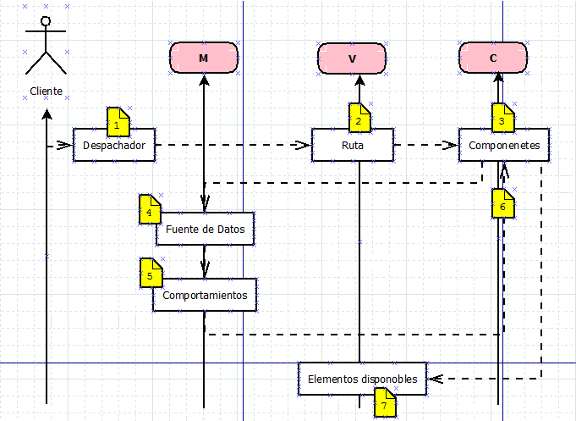

**FLUJO DE TRABAJO DE LA HERRAMIENTA DE DESARROLLO**

1. El cliente entra al despachador (el sistema)
2. Según la actividad de la que quiere realizar se le muestra la ruta,
3. El cliente entra a la ruta
4. El trabajo interno que realiza nuestra herramienta de desarrollo es acceder a los componentes del controlador
5. Se accede al modelo donde se encuentran la fuente de datos y los comportamientos de la acción deseada
6. Se manda al controlador de nuevo a los componentes
7. De ahí se lanza hacia la vista donde el cliente podrá ver los elementos disponibles.

**FLUJO DE TRABAJO DE LA HERRAMIENTA DE DESARROLLO EXTRA ESCOLARES**

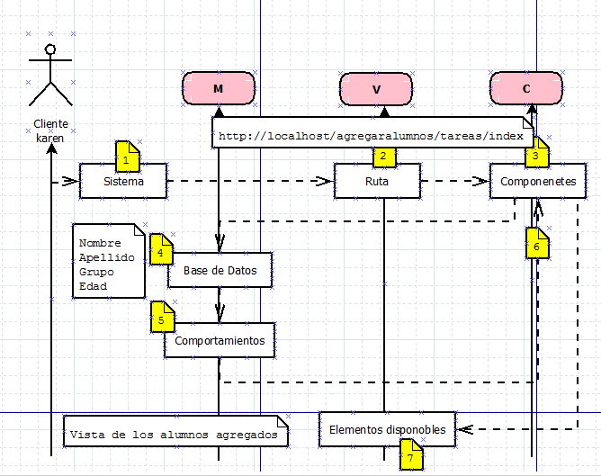

1. Nuestra cliente Karen entra a el sistema
2. Seleccionar agregar alumnos, se le muestra la ruta.

<http://localhost/agregaralumnos/tareas/index>

1. El cliente entra a la ruta
2. El trabajo interno que realiza nuestra herramienta de desarrollo es acceder a los componentes del controlador
3. Se accede al modelo donde se encuentran la fuente de datos y los comportamientos de la acción deseada
4. Se manda al controlador de nuevo a los componentes
5. De ahí se lanza hacia la vista donde el cliente podrá ver los elementos disponibles.